ПРИЛОЖЕНИЕ 3

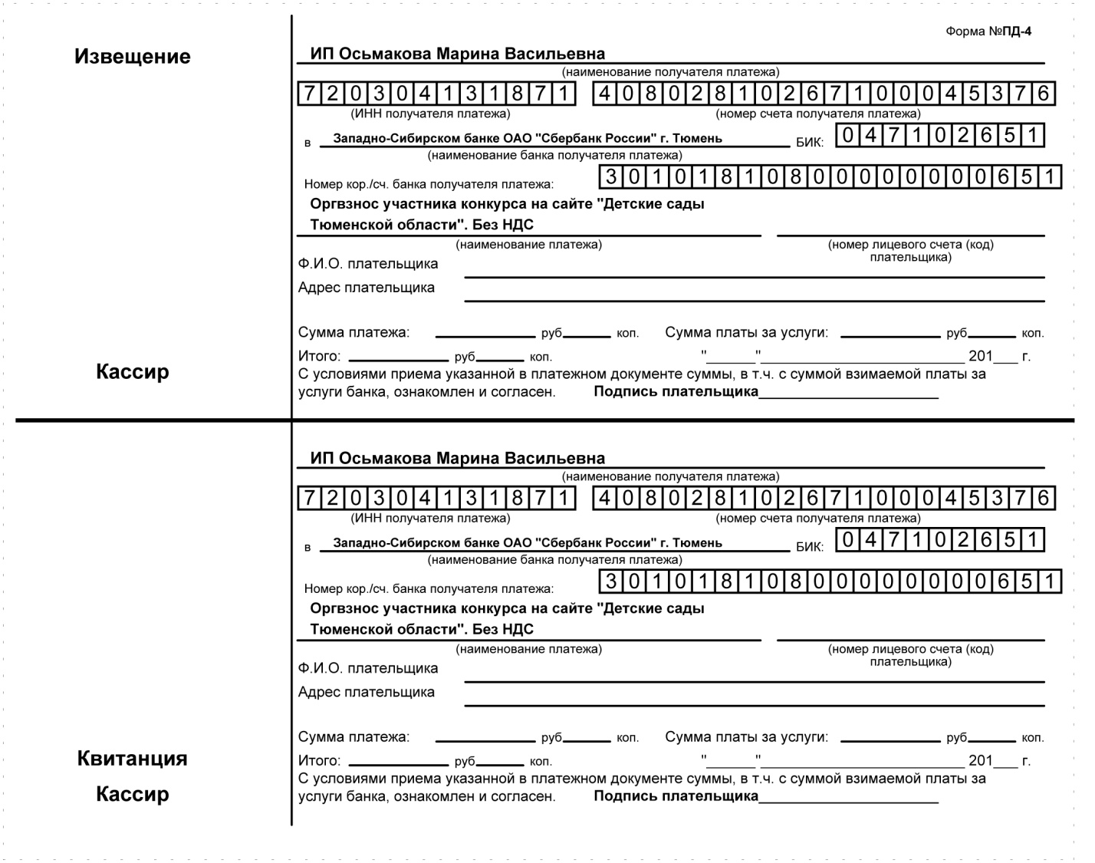
……………………………………………………………………………………………………...
линия отреза

ФЕДЕРАЛЬНАЯ СЛУЖБА ПО НАДЗОРУ В СФЕРЕ СВЯЗИ,ИНФОРМАЦИОННЫХ ТЕХНОЛОГИЙ И МАССОВЫХ КОММУНИКАЦИЙ (РОСКОМНАДЗОР)

Детские сады Тюменской области

Номер свидетельства | ЭЛ № ФС 77 - 43321
Наименование СМИ | Детские сады Тюменской области
Дата регистрации | 28.12.2010
Форма распространения | Электронное периодическое издание
Территория распространения | Российская Федерация, зарубежные страны
Учредители | Индивидуальный предприниматель Осьмакова Марина Васильевна
Адрес редакции | 625026 г. Тюмень, ул. Республики, д. 156 к. 31
Языки | русский
Эл. адрес: | dsto@bk.ru
сайт: | http://tmndetsady.ru/  Информационно-методический портал  «Детские сады Тюменской области»

